Práctico de Aula N° 6

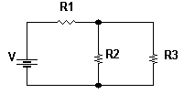Ejercicio Nº1: Determine la expresión de la resistencia equivalente en los siguientes circuitos.
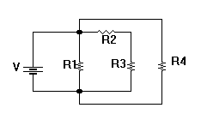

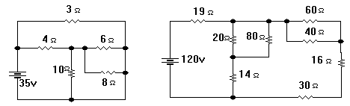Ejercicio Nº 2: Determine el valor de la corriente en cada una de las resistencias de los siguientes circuitos.

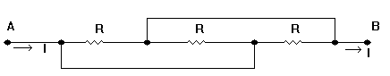Ejercicio Nº 3: Determine la corriente que circula por cada una de las resistencias ( todas de 10 ohm ) y la corriente total I en el circuito de la figura, cuando se aplica una tensión de 5 voltios entre los puntos A y B.

Ejercicio Nº 4: Resuelva los siguientes circuitos por el método de mallas y calcule V_{ab}

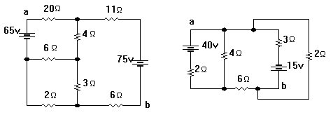

Ejercicio Nº 5: Resuelva los circuitos de la figura por el método de mallas.
